|  |  |
| --- | --- |
| PROCESSO |  |
| INTERESSADO | CPP-CAU/BR |
| ASSUNTO | APROVAÇÃO DA REPROGRAMAÇÃO ORÇAMENTÁRIA DO PLANO DE AÇÃO DA CPP-CAUBR/2020 SUGERIDA PELA CPFi-CAU/BR, CONFORME DIRETRIZES ORÇAMENTÁRIAS E ATRIBUIÇÕES PARA 2020. |

DELIBERAÇÃO Nº 018/2020 – CPP-CAU/BR

A COMISSÃO DE POLÍTICA PROFISSIONAL – CPP-CAU/BR, reunida ordinariamente, via teleconferência, no dia 12 de agosto de 2020, no uso das competências que lhe conferem o art. 104 do Regimento Interno do CAU/BR, após análise do assunto em epígrafe, e

Considerando o art. 104 do Regimento Interno do CAU/BR, no Inciso IV – propor, apreciar e deliberar sobre diretrizes para implementação e difusão de ações visando à valorização profissional;

Considerando o art. 104 do Regimento Interno do CAU/BR, no Inciso V – propor, apreciar e deliberar sobre ações articuladas de política profissional entre os CAU/UF e o CAU/BR;

Considerando o Plano de Ação da CPP-CAU/BR/ 2020 e o Plano de Trabalho da Comissão/2020, ambos a ser apreciados em plenário;

**DELIBEROU:**

1 – Solicitar à presidência do CAU/BR a aprovação da Reprogramação do Plano de Ação da CPP-CAU/BR/2020, conforme solicitação da CPFi-CAU/BR e Diretrizes Orçamentárias para o ano 2020, conforme quadro abaixo, reduzindo o valor total de R$ 295.723,50 para R$ 88.213,54, 30% do valor inicial, sendo composto por R$ 33.325,40 de ATIVIDADES e R$ 54.888,14 de PROJETOS.

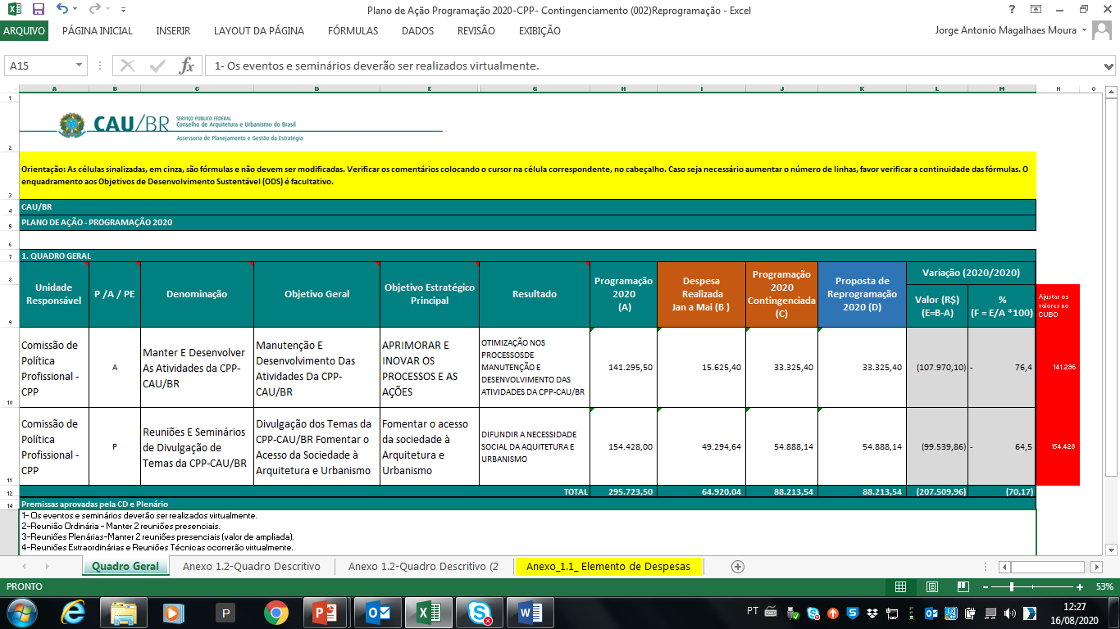

2- Encaminhar esta deliberação para publicação no sítio eletrônico do CAU/BR.

Brasília, 12 de agosto de 2020.

Considerando a autorização do Conselho Diretor, a necessidade de ações cautelosas em defesa da saúde dos membros do Plenário, convidados e colaboradores do Conselho e a implantação de reuniões deliberativas virtuais, **atesto a veracidade e a autenticidade das informações prestadas**.

**DANIELA DEMARTINI**

Secretária-Geral da Mesa do CAU/BR

**88ª REUNIÃO ORDINÁRIA DA CPP-CAU/BR**

Videoconferência

**Folha de Votação**

|  |  |  |  |  |  |  |
| --- | --- | --- | --- | --- | --- | --- |
| **UF** | **Função** | **Conselheiro** | **Votação** | | | |
| **Sim** | **Não** | **Abst** | **Aus.** |
| AL | Coordenadora | Josemée Gomes de Lima | X |  |  |  |
| MA | Coordenador-adjunto | Emerson do Nascimento Fraga | X |  |  |  |
| MG | Membro | Eduardo Fajardo Soares | X |  |  |  |
|  |  |  |  |  |  |  |
| **Histórico da votação:**  **88ª REUNIÃO ORDINÁRIA DA CPP-CAU/BR**  **Data:** 12/08/2020  **Matéria em votação:** APROVAÇÃO DA REPROGRAMAÇÃO ORÇAMENTÁRIA DO PLANO DE AÇÃO DA CPP-CAUBR/2020 SUGERIDA PELA CPFi-CAU/BR, CONFORME DIRETRIZES ORÇAMENTÁRIAS E ATRIBUIÇÕES PARA 2020.L.  **Resultado da votação: Sim** (03) **Não** (0) **Abstenções** (0) **Ausências** (0) **Total** (03)  **Ocorrências:**  **Assessoria Técnica: Jorge Moura Condução dos trabalhos (coordenadora): Josemée Lima** | | | | | | |